INFORME TÉCNICO
No. 10

CONVENIO DE ASOCIACIÓN No. ACIDC-CDCASO-500-2023, CELEBRADO ENTRE LA AGENCIA DE COMERCIALIZACIÓN E INNOVACIÓN PARA EL DESARROLLO DE CUNDINAMARCA Y LA FEDERACIÓN NACIONAL DE CACAOTEROS -FEDECACAO

Diciembre 2025
Contenido

CAPÍTULO I. DESCRIPCION CONVENIO 3
ObjETO CONTRATO 3
VAlor del CONTRATO / CONVENIO 3
componentes DEL PROYECTO 3
CAPÍTULO II. INFORME DEL PROYECTO 5
INFORME TÉCNICO 5
Cronograma de actividades realizadas en la planta de 6
transformación de Sasaima en el periodo de febrero a 6
diciembre de 2025 6
Desarrollo de las actividades realizadas en la planta de 7
transformación de Sasaima en el periodo de febrero a 7
diciembre de 2025 7
Cumplimiento al numeral 1.2, “Compromisos específicos de 7
FEDECACAO”, ítem 10, el cual establece: “Disponer de la 7
infraestructura necesaria y adecuada para el funcionamiento 7
de la planta de transformación de cacao”. Espacio físico de 7
funcionamiento: 7
CUMPLIMIENTO AL ACOMPAÑAMIENTO CAPACITACIÓN Y CERTIFICACIÓN: 9
ACOMPAÑAMIENTO APERTURA DE LA PLANTA DE TRANSFORMACIÓN DE 10
CACAO
Actividades realizadas 11
Personal de apoyo técnico desde oficina Central de Bogotá: 11
Gestión con las Asociaciones de cacao de Cundinamarca 11
Acto de apertura 12
CAPÍTULO III. ejecucion financiera 15
CAPITULO IV CONCLUSIONES 17
ANEXOS………………… 19

CAPÍTULO I. DESCRIPCION CONVENIO

ObjETO CONTRATO
Objeto: aunar esfuerzos administrativos, técnicos y financieros para la estructuración y puesta en marcha de una planta de transformación de cacao en grano, con la finalidad de potencializar los proyectos productivos y la comercialización de sus derivados en el departamento de Cundinamarca
Alcance del Objeto: Adecuar y dotar una planta de transformación de Cacao en grano seco para desarrollar la comercialización de chocolate de mesa, chocolatinas, bombones y otros productos en el departamento de Cundinamarca, lo cual beneficiara a 21 asociaciones de productores de cacao.

VAlor del CONTRATO / CONVENIO

El presente convenio
Tiene un valor de MIL CIENTO SESENTA Y CINCO MILLONES SEISCIENTOS NOVENTA Y SIETE MIL CUATROCIENTOS SESENTA Y DOS PESOS ($1.165.697.462) M/CTE, Por parte de la ACIDC, la suma de OCHOCIENTOS TREINTA Y OCHO MILLONES NOVECIENTOS CUARENTA Y NUEVE MIL DOSCIENTOS OCHENTA Y NUEVE PESOS ($ 838.949.289) M/CTE los cuales corresponden a los recursos de compra de maquinaria y equipos para la planta de transformación de cacao del departamento de Cundinamarca; dicho valor se encuentra amparado presupuestalmente en el siguiente Certificado de Disponibilidad Presupuestal, Por parte de FEDECACAO, la suma de TRESCIENTOS VEINTISÉIS MILLONES SETECIENTOS CUARENTA Y OCHO MIL CIENTO OCHENTA PESOS ($326.748.180) M/CTE, de conformidad con la oferta presentada que forma parte del presente convenio

componentes DEL PROYECTO
El proyecto se compone de las siguientes etapas:
1.1.3. Dotación de equipos y maquinaria:
FEDECACAO deberá realizar proceso de compra de la maquinaria y equipos de tal forma que la planta quede dotada de maquinaria, equipos y utensilios requeridos y que obedezcan a las normas legales y de calidad del sector. Este componente será financiado por ACIDC en los siguientes equipos o utensilios: a) Tostadora para granos de cacao. b) Fragmentador y separador de cascara y semilla de cacao c) Molino para granos de cacao d) Refinador de bolas e) Criba vibradora f) Conchadora g) Temperadora de chocolate h) Placa de inyección para las máquinas templadoras i) Armario vertical para secado j) Empacadora horizontal k) Compresor de aire comprimido l) Mesas de acero m) Kits de accesorios de chocolatería.
1.1.4. Acompañamiento capacitación y certificación: FEDECACAO deberá garantizar que el personal que estará en la operación y funcionamiento de la planta de transformación de cacao recibirá la capacitación y certificación por la entidad u organismo competente en buenas prácticas de manufactura, manipulación de alimentos y transformación del cacao. FEDECACAO dispondrá para la administración y manejo de la planta del personal.
1.1.5. Apertura de la planta de transformación: Para dar a conocer a los cacaoteros de Cundinamarca el centro de transformación y ponerlo a su servicio, FEDECACAO realizará un evento de apertura que garantizará: a) Logística, refrigerios y mobiliario. b) Realizar la invitación a los diferentes actores bajo la coordinación de la ACIDC. c) Presentar un orden del día que será aprobado por el supervisor de la Agencia. d) Utilizar los logos de la ACIDC, bajo los parámetros preestablecidos. e) Buscar la participación de al menos 80% de las organizaciones que realicen procesos de cultivos, secado y/o transformación del cacao en el departamento de Cundinamarca y de al menos 2 empresas u organizaciones que comercialicen productos derivados del cacao. f) Previo al acto de apertura se deberán realizar las respectivas pruebas de funcionamiento y operación de la maquinaria o equipo instalado, para la planta de transformación de cacao de Cundinamarca.

CAPÍTULO II. INFORME DEL PROYECTO

INFORME TÉCNICO

El presente informe detalla las actividades ejecutadas desde el mes de marzo hasta la fecha, en el marco del proyecto correspondiente a la planta de procesamiento de cacao, ubicada en la finca San Luis- Calandaima, vereda Acuapal en el municipio de Sasaima.
El objetivo de este informe es presentar la ejecución final de la obra técnica, incluyendo la energización, el acompañamiento, la capacitación y certificación del personal, así como la apertura de la planta de transformación de cacao en Cundinamarca.
A continuación, se citan los ítems y se expone el cronograma ejecutado para terminación de las obras y actividades derivadas de las últimas prorrogas aprobadas del convenio y de la necesidad de poner en marcha el funcionamiento de la misma planta de transformación.
- Visita ENEL para certificar instalaciones eléctricas.
- Instalación de 2 Compresores.
- Energización de la planta de transformación (ENEL).
- Logística de cargue, desplazamiento y descargue de equipos Bogotá-Planta Sasaima.
- Instalación de arrancadores para cada equipo (solicitud de Selmi-Artegel).
- Instalación de Calentador, accesorios y adecuaciones para lavado de utensilios.
- Capacitación Curso: “Bean to Bar-manejo de equipos” a personal técnico Fedecacao (Artegel-Selmi).
- Certificación como manipulador de alimentos a personal técnico Fedecacao (Ingeniería de alimenticia).
- Solicitud de importación planta eléctrica.
- Instalación de aires acondicionados y extractores.
- Adecuación infraestructura, suministro e instalación y puesta a punto de planta eléctrica marca Enermax.
- Instalación y pruebas de reguladores de voltaje para cada uno de los equipos (solicitud SELMI).
- Mantenimientos a equipos y pruebas de funcionamientos.
- Plan de formulación barras y otros.
- Apertura "Planta de transformación de cacao Sasaima".

Cronograma de actividades realizadas en la planta de

transformación de Sasaima en el periodo de febrero a

diciembre de 2025

Desarrollo de las actividades realizadas en la planta de

transformación de Sasaima en el periodo de febrero a

diciembre de 2025

De las actividades propuestas en el cronograma de los planes de trabajo de las últimas prorrogas suscrita, se realizaron las siguientes actividades hasta la fecha:

Cumplimiento al numeral 1.2, “Compromisos específicos de

FEDECACAO”, ítem 10, el cual establece: “Disponer de la

infraestructura necesaria y adecuada para el funcionamiento

de la planta de transformación de cacao”. Espacio físico de

funcionamiento:

Se dio cumplimiento al contrato y en concordancia con lo estipulado en la cláusula cuarta, numeral 1.2, “Compromisos específicos de FEDECACAO”, ítem 10, el cual establecía: “Disponer de la infraestructura necesaria y adecuada para el funcionamiento de la planta de transformación de cacao”. Espacio físico de funcionamiento: Los últimos trabajos ejecutados partieron con la visita y el acompañamiento de ENEL a este proceso, se pudo así solucionar el tema de la energización en el sitio definido para poner en marcha la planta de transformación de Sasaima.
Una vez solucionado el tema de la energización, Fedecacao inició la planeación y la logística para realizar el cargue desde Bogotá y el descargue de equipos de la línea Bean to Bar, hasta la planta de transformación de Sasaima.
Fue así que el día 04 de abril del año en curso llegaron a la planta de Sasaima, los 10 equipos correspondientes a la línea bean to bar que se adquirieron a través del convenio de asociación y que en su totalidad suman 10, en la siguiente tabla se puede apreciar de forma general los equipos o máquinas y una breve descripción de cada uno de ellos para entender su funcionalidad:

Vale anotar que por recomendaciones técnicas se adquirieron e instalaron dos compresores con capacidad de 350 lt/ min, para los equipos o maquinas como la Roaster y la Micrón.
Una vez que se había diagnosticado las intermitencias del fluido eléctrico y por recomendación técnica de Selmi-Artegel se realizó la compra e instalación de los arrancadores (en el mes de abril) y de los reguladores (en el mes de diciembre) para los equipos de la planta y de esta manera obtener una mayor protección contra las fluctuaciones de la energía.
Como complemento a la disposición de Fedecacao para poner en funcionamiento la planta de transformación, se acató la sugerencia por parte de Artegel-Selmi de proteger aún más los equipos colocándoles arrancadores y reguladores, pese a que ya se había instalado un regulador general de 75 KWA.
En la tabla anterior (línea Bean to Bar planta Sasaima), se puede apreciar si cada uno de los equipos cuenta o no con la instalación de los arrancadores y de los reguladores correspondientes.
A cada uno de los 10 equipos se les instaló un arrancador o switch de protección especial, cuya función es servir a manera de apagado de emergencia.
En el caso de los reguladores, los cuales cumplen una función adicional de protección adicional contra las fluctuaciones de voltaje, también se puede validar que de los 10 equipos solamente la empacadora horizontal- Flow Wrapper, no posee regulador, debido a que no pertenece a la línea de Artegel-Selmi, sino que se compró a la empresa Intertec.
Referente al mismo punto de dotación de equipos y maquinaria En el mismo mes de abril se realizó la instalación del calentador de agua y la adquisición de accesorios para la adecuación del sitio de lavado de los utensilios de la planta, la adquisición del kit de accesorios de chocolatería y se consiguieron además las mesas de acero.

CUMPLIMIENTO AL ACOMPAÑAMIENTO CAPACITACIÓN Y CERTIFICACIÓN:

Paralelamente a las obras internas de adecuación en la infraestructura de la planta, se realizó en el mes de mayo y como cumplimiento a la etapa de “Acompañamiento capacitación y certificación por parte de la compañía Artegel-Selmi; la capacitación y certificación en el “Curso Bean to Bar -manejo de equipos” a 6 personas del área técnica de Fedecacao. La Capacitación fue acompañada y supervisada por Artegel y liderado por el gerente comercial Juan Pablo Vargas Panilli, el chef Julián Antonio Rubio García y el técnico Diego García.
Acompañamiento capacitación y certificación del personal: La capacitación fue recibida en tres jornadas de trabajo en el mes de mayo por parte de los funcionarios de Fedecacao citados a continuación:

- Linda Torres
- Yesika Gualdrón
- Flor Gualdrón
- Gilberto Gómez
- Jorge Rojas
- Mileidy Chacón
En el mes de junio se complementó este ciclo de capacitaciones programadas con la certificación a este mismo personal de Fedecacao, como “manipuladores de alimentos por parte de la empresa Ingeniería Alimenticia, garantizando así que el personal que esté en la operación y funcionamiento de la planta de transformación de cacao sea competente en la aplicación de las buenas prácticas de manufactura, manipulación de alimentos y transformación del cacao.
En ese sentido, FEDECACAO dispondrá para la administración y manejo de la planta de transformación del personal idóneo para la operatividad de los equipos, manejo de procesos, transformación y elaboración de productos a base de cacao.
A través de la gestión de Fedecacao, para cambiar la marca ABC de la planta eléctrica cotizada durante el mes de junio, debido a que dejó de estar disponible en el stock a nivel nacional, la Agencia de Comercialización autorizó la compra de la planta eléctrica de la marca Enermax, con las mismas especificaciones técnicas aprobadas inicialmente, como una inversión estratégica y una medida preventiva para garantizar la sostenibilidad operativa de la planta. (ver informe adjunto instalación planta eléctrica por Sienergy Services S.A.S)
Seguidamente con la necesidad de adecuar la infraestructura necesaria para garantizar las condiciones óptimas que se requieren para el buen funcionamiento de los equipos, eliminar residuos en el ambiente de trabajo generados por la transformación del grano de cacao, y sumado esto a las condiciones climáticas, como temperatura y humedad presentes en el municipio de Sasaima; se instalaron aires acondicionados y extractores en el mes de septiembre que avalan la conservación de productos elaborados como barras de chocolate y chocolate de mesa.
En el mes de octubre, una vez construida la estructura base para la ubicación y encerramiento de la planta eléctrica, se puso a punto en el sitio seleccionado en las afueras de la planta de transformación, se le realizaron pruebas previas las cuales satisfactoriamente respondieron a las necesidades de los equipos y de los cortes inesperados del fluido eléctrico del municipio de Sasaima.
Igualmente atendiendo a una solicitud técnica realizada por Artegel-Selmi y proteger aún más a los equipos adquiridos de la línea “Bean to bar”, se adquirieron e instalaron 7 reguladores para cada uno de ellos en el mes de diciembre. (ver informe adjunto instalación reguladores por Sienergy Services S.A.S)
Cabe resaltar que, una vez instalados los equipos en la planta de transformación, se iniciaron desde el mes de mayo, pruebas de funcionamiento y los respectivos mantenimientos para su correcto funcionamiento.
Finalmente, una vez se inició con el funcionamiento de los equipos, desde el mes de julio, se elaboraron planes de formulación para productos como chocolate de mesa y barras de chocolate, en donde se empleó cacao seco de excelente calidad, el cual aseguró que los equipos funcionaran bajo los parámetros exigidos por las normas de manipulación y elaboración.
En el acompañamiento a los procesos de pruebas de equipos y formulación de recetas, también se contó con 2 personas de apoyo desde la regional de Santander del área de comercialización y del laboratorio de análisis físico y sensorial de San Vicente de Chucurí, junto a un profesional más perteneciente a la Escuela de formación cacaotera, con amplia experiencia en la catacion de cacao.

ACOMPAÑAMIENTO APERTURA DE LA PLANTA DE TRANSFORMACIÓN DE

CACAO

Para la última etapa del convenio suscrito, el cual se refiere a la “Apertura de la planta de transformación” se puede describir:

Actividades realizadas

Personal de apoyo técnico desde oficina Central de Bogotá:

En cabeza del gerente técnico Doctor Luis Eduardo López, además del personal perteneciente a la Oficina Regional de Yacopí (9 personas), como también desde la oficina central de Fedecacao Bogotá, se dispuso de un grupo de 10 personas, distribuidas en 1 supervisor técnico y 9 personas más que adelantaron labores de capacitación en manejo de equipos y formulación de recetas, logística y elaboración de protocolo para el evento de apertura, cubrimiento desde el área de comunicaciones, alquiler y compra de materiales, entre otras actividades.
En el siguiente cuadro se muestra el número de personas que atendieron las diferentes actividades para la puesta en marcha de la inauguración de la planta de transformación de cacao en Sasaima.
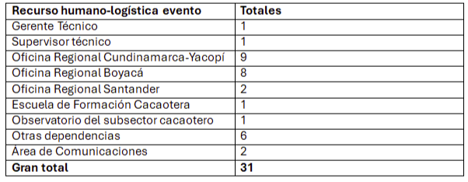
Gestión con las Asociaciones de cacao de Cundinamarca:
Fedecacao a través de su equipo técnico adscrito a la Oficina regional de Cundinamarca- sede Yacopí (9 personas). Fedecacao, dio a conocer previamente durante varios meses a las asociaciones del departamento de Cundinamarca la existencia del Convenio de asociación no. ACIDC-CDCASO-500-2023, celebrado entre la Agencia de Comercialización e innovación para el desarrollo de Cundinamarca, hoy ACODER y la Federación Nacional de Cacaoteros -Fedecacao.
Una vez concertada las agendas institucionales, se realiza la apertura de la planta de transformación el día 15 de diciembre a las 10 am, donde participaron delegaciones de la Agencia de Comercialización y Fedecacao, asociaciones de Cundinamarca, emprendedores y transformadores de cacao.
Una vez elaborado y organizado la agenda del acto de apertura, se invitó por medio escrito, vía telefónica y por grupos de WhatsApp, a las asociaciones de cacao del departamento de Cundinamarca. Vale la pena aclarar que la invitación fue extendida a los diferentes actores, que realizan procesos en los cultivos, que transforman cacao, empresas y organizaciones que comercializan productos derivados del cacao, los cuales asistieron al acto inaugural, por solicitud de la Agencia, no se invitaron a otras asociaciones del área de influencia de la RAPE, así mismo por temas de las lluvias y derrumbes en vías, algunos productores no pudieron asistir informando oportunamente de la situación, que solamente afecto los desplazamientos y no se tuvo que lamentar otras situaciones que afectaran la integridad de los invitados.

Acto de apertura

Como logística de la Federación Nacional de Cacaoteros- Fedecacao, se dispuso desde la Gerencia Técnica, el apoyo humano de las Oficina técnicas regionales de Cundinamarca-sede Yacopí y de Santander, al igual que de personal perteneciente a la oficina central de Bogotá.
En la actividad de apertura, se les brindó inicialmente una “chocolatada”, con la consigna de que pudieran disfrutar de un chocolate de mesa elaborado en la planta de transformación de Sasaima, no sólo se les brindó refrigerio, sino también el almuerzo y la hidratación respectiva.
El día 15 de diciembre se llevó a cabo el evento de apertura de la planta de transformación de cacao en grano, ubicada finca San Luis, vereda Acuapal, municipio de Sasaima, departamento de Cundinamarca. El evento contó con la participación de actores claves del sector cacaotero y entidades aliadas.
Por parte de la Agencia de Comercialización y de Competitividad para el Desarrollo Regional – ACODER, participó la señora María Elizabeth Valero Rico, en calidad de representante de la entidad, acompañada de su equipo de trabajo. Así mismo, en representación de la Federación Nacional de Cacaoteros – FEDECACAO, asistió el Gerente Técnico, Luis Eduardo López Romero, junto con su equipo técnico.
El evento contó con la participación de aproximadamente el 80 % de las asociaciones de cacaocultores del departamento de Cundinamarca, reflejando un alto nivel de interés y compromiso por parte de los productores frente a la implementación del proyecto.
Durante la apertura, se les contó de nuevo a las asociaciones del departamento de Cundinamarca la existencia del Convenio de asociación no. ACIDC-CDCASO-500-2023, celebrado entre la Agencia de Comercialización e innovación para el desarrollo de Cundinamarca, hoy ACODER y la Federación Nacional de Cacaoteros -Fedecacao, en este espacio se expuso la justificación, objetivos, alcance y el modelo de gobernanza de la planta, así como las condiciones para el ingreso de la materia prima, en este caso grano de cacao seco que se va a transformar y el uso de los servicios de transformación que ofrecerá la planta de transformación a unos costos razonables para las asociaciones de cacaocultores que lo requieran.

Un factor diferencial importante que se proyecta desde el modelo de transformación propuesto es el de garantizar la trazabilidad del producto a todas las asociaciones transformadoras del grano de cacao, donde la materia prima entregada en la planta no será adulterada y su producto final será el resultado de los rendimientos alcanzados durante todos los procesos adelantados en el interior de la planta, como la tostión y el descascarillado entre otros.
De igual manera, se resaltó la importancia de los procesos de postcosecha y beneficio del cacao, los cuales son indispensables para garantizar la calidad, la trazabilidad y la continuidad del proceso de transformación, así como la obtención de productos finales con estándares adecuados, tales como licor de cacao, barras de chocolate, chocolate de mesa y nibs de cacao.
Una actividad importante que los asistentes pudieron experimentar fue el ingreso por grupos a la planta de transformación de cacao, donde recibieron una capacitación sobre la importancia y necesidad de asegurar la calidad del grano de cacao del departamento, seguidamente hicieron un recorrido por cada uno de los equipos y se les explicaron los procesos que se adelantan iniciando con la recepción de los granos de cacao, la evaluación física, la tostión, la fragmentación y descascarillado, molienda, refinación, conchado, atemperado, dosificación y moldeado, refrigeración y finalmente el empacado.
Como en la planta de transformación la capacidad de ingreso no es alta, se repartieron los grupos en promedio con 10 a 12 personas y de esta manera la actividad se desarrolló en dos sesiones de capacitación, mientras un grupo ingresaba a la planta de transformación y recibía la capacitación de aseguramiento de la calidad y a su vez realizaba el recorrido por los equipos y comprendía los procesos, el otro grupo experimentaba la experiencia sensorial del cacao a través de unas catas comentadas a cargo de un experto profesional en el tema, perteneciente a la Escuela de Formación Cacaotera de Fedecacao con amplia experiencia en la catacion de cacao.
El mensaje brindado a los asistentes mediante la experiencia sensorial dirigida por expertos de FEDECACAO, sensibilizó de manera práctica la incidencia directa de todas las etapas de manejo del cultivo en las características organolépticas, la calidad y el valor agregado del cacao y sus derivados.
Los asistentes pudieron además verificar el perfecto estado y funcionamiento de los equipos adquiridos y de la infraestructura adecuada para la transformación del grano de cacao.
Finalmente, como resultado del espacio de diálogo y articulación generado durante el evento, se establecieron compromisos conjuntos orientados a fortalecer la implementación y el aprovechamiento del proyecto. Entre estos compromisos se destacan la realización de mesas de trabajo articuladas entre la Agencia de Comercialización y de Competitividad para el Desarrollo Regional – ACODER, la Federación Nacional de Cacaoteros – FEDECACAO y las asociaciones de cacaocultores, así como la organización de capacitaciones en todo el departamento con el fin de dar a conocer la planta de transformación, socializar sus servicios y promover su uso por parte de los productores del departamento de Cundinamarca.
A continuación, se presenta el listado Asociaciones invitadas a la apertura de la Planta de transformación de cacao en Sasaima:

CAPÍTULO III. ejecucion financiera

De los recursos aportados por las dos partes entre la Agencia de comercialización y e competitividad para el desarrollo regional-ACODER y la contribución de contrapartida realizada por la Federación Nacional de Cacaoteros, el convenio alcanzado una ejecución de $1.138.592.866

Aporte fedecacao

FEDERACION NACIONAL DE CACAOTEROS
CONVENIO ACIDC-CDCASO 500-2023 GOBERNACION - FEDECACAO 1015
RUBRO | INVERSION | VALOR EJECUTADO
MATERIALES INSTALACION ELECTRICA | $ 98.378.253,00 | $ 119.727.327,83
MANO DE OBRA REDES ELECTRICAS, PROYECTO Y MEMORIAS DE ENERGIZACION | $ 72.536.742,00 | $ 72.172.689,00
MANO DE OBRA Y MATERIALES ADECUACION INFRAESTRUCTURA | $ 155.833.181,00 | $ 98.168.659,03
OTROS GASTOS |  | $ 51.047.451,46
TOTALES | $ 326.748.176,00 | $ 341.116.127,32

No se realiza la solicitud del tercer desembolso, equivalente al 5% del valor total del aporte de la gobernación por valor de $58.284.734

CAPITULO IV CONCLUSIONES

- Se dispone de la infraestructura necesaria y adecuada para el funcionamiento de la planta de transformación de cacao, y se da por manifiesto que, una vez terminado el convenio con FEDECACAO, se terminaron todas y cada una de las labores de adecuación de la planta de transformación como la adecuación al interior y exterior, suministro de energía, instalación de aires acondicionados y extractores y además se dispone de los equipos necesarios y en funcionamiento para la transformación de cacao.

- Ya se iniciaron labores de producción en la planta de trasformación de cacao, una vez que se verificaron los procesos de funcionamiento y calibración de los equipos correspondientes a la línea bean to bar con el fin de elaborar los documentos y protocolos de producción para la solicitud de los permisos respectivos del INVIMA que correspondan

- Junto con el personal de la planta y la empresa proveedora de los equipos se establece los respectivos planes de limpieza y mantenimientos preventivos, con el fin de garantizar la continuidad de los procesos de revisión, mantenimiento preventivo de los equipos adquiridos de la línea Bean to bar, así como de la planta eléctrica y demás elementos que se mantienen en la planta.

- Es necesario establecer mesas de trabajo conjuntas entre la Agencia de Comercialización, hoy ACODER y Fedecacao para establecer los términos de Gobernanza de los equipos durante el periodo de liquidación y así poder entonces beneficiar a las asociaciones cacaoteras del departamento de Cundinamarca, la Región Administrativa de Planificación Especial-RAPE y demás actores interesados e involucrados.

- Es pertinente en esos procesos de la conformación del Comité que administra los procesos de transformación de la planta, tener en cuenta mínimo dos representantes de las asociaciones de cacaoteros de Cundinamarca

- Se debe trazar una línea de acción y trabajo con las asociaciones cacaoteras de Cundinamarca, en torno al aseguramiento de la calidad del cacao del departamento, desde la directriz de Fedecacao en acuerdo y concordancia con la Agencia de comercialización y de competitividad para el Desarrollo Regional de Cundinamarca-ACODER y demás actores y entes departamentales si así lo consideran pertinente participar y trabajar en el mismo objetivo de asegurar la calidad del cacao del departamento.

- Es importante mencionar que Fedecacao aporto otros recursos importantes para la puesta en marcha de la planta de transformación, que no se tienen en cuenta como contrapartida en el convenio de asociación desarrollado y que sin ellos no hubiera sido posible poner en funcionamiento la planta de transformación de cacao en Sasaima Cundinamarca.

- Es muy importante garantizar en el mediano y largo plazo el funcionamiento y la sostenibilidad de la planta de transformación para que se puedan entonces beneficiar las asociaciones no solo de Cundinamarca, de la región RAPE y de todo el país.
Elaboro:

LUIS EDUARDO LOPEZ JORGE ELIECER ROJAS RAMÌREZ
Gerente Técnico FEDECACAO Supervisor Técnico Nacional

ANEXOS
Anexo 1
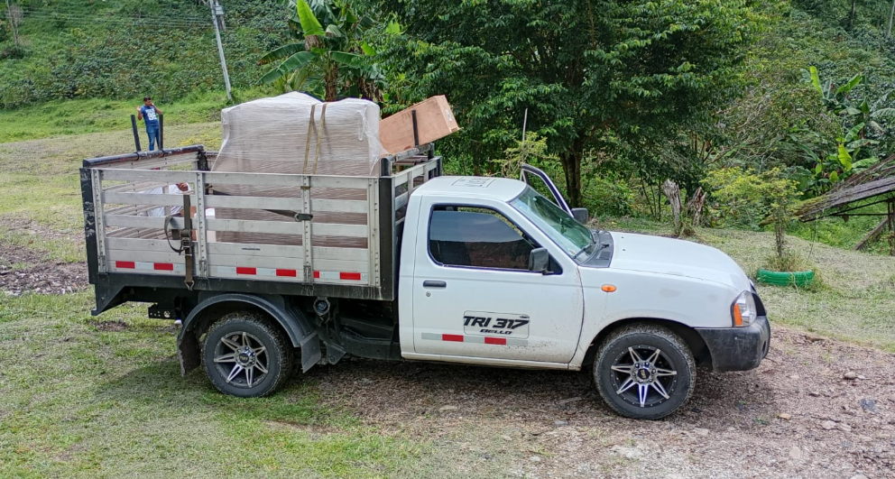  Imagen 1: Desplazamiento y descargue de equipos. | 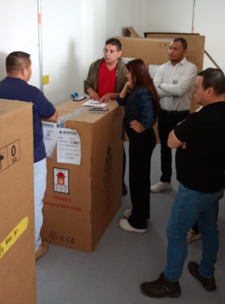  Imagen 2: Ubicación de los equipos dentro de la planta Sasaima. | 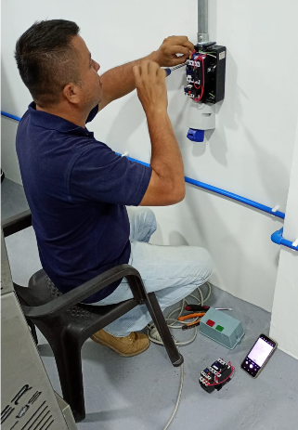  Imagen 3: Adecuación infraestructura al interior.
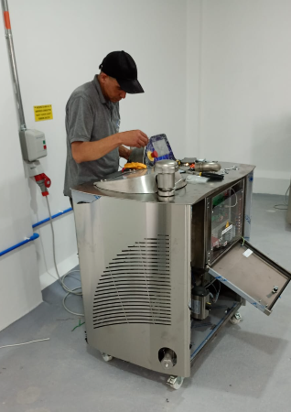  Imagen 4: Mantenimiento de equipos. | 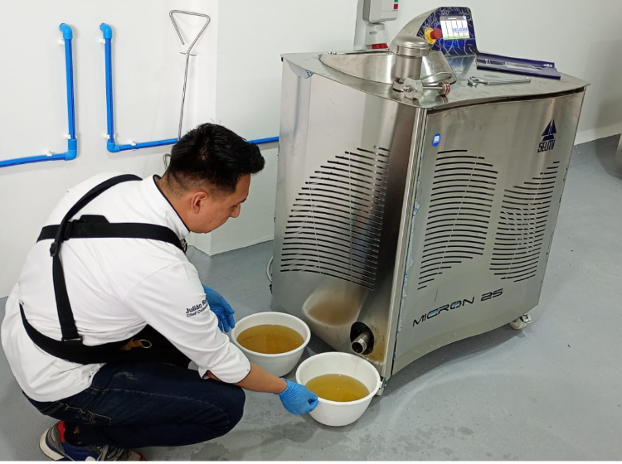  Imagen 5: Limpieza de equipos Bean to bar.
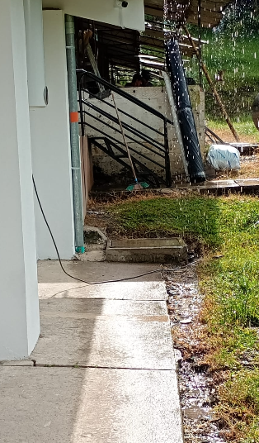  Imagen 6: Adecuación e instalación de la planta eléctrica. | 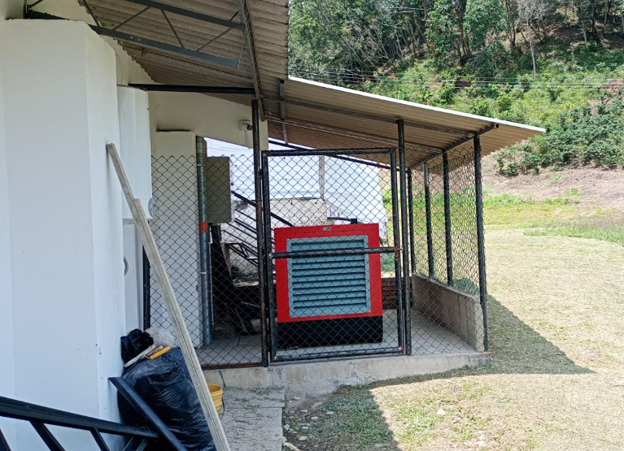  Imagen 7: Planta Eléctrica.
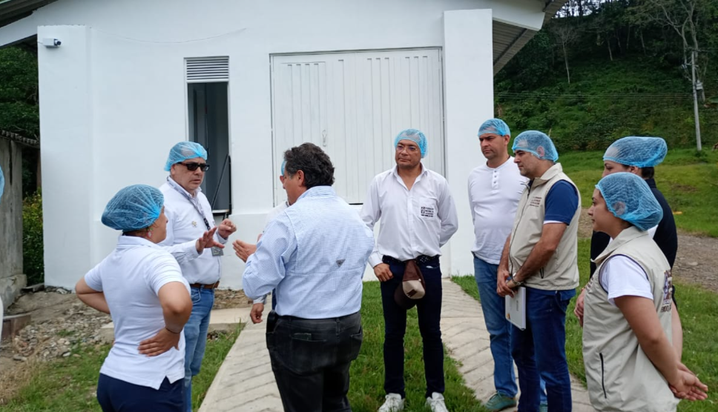  Imagen 8: Visita de la agencia de comercialización e innovación para el desarrollo de Cundinamarca. | 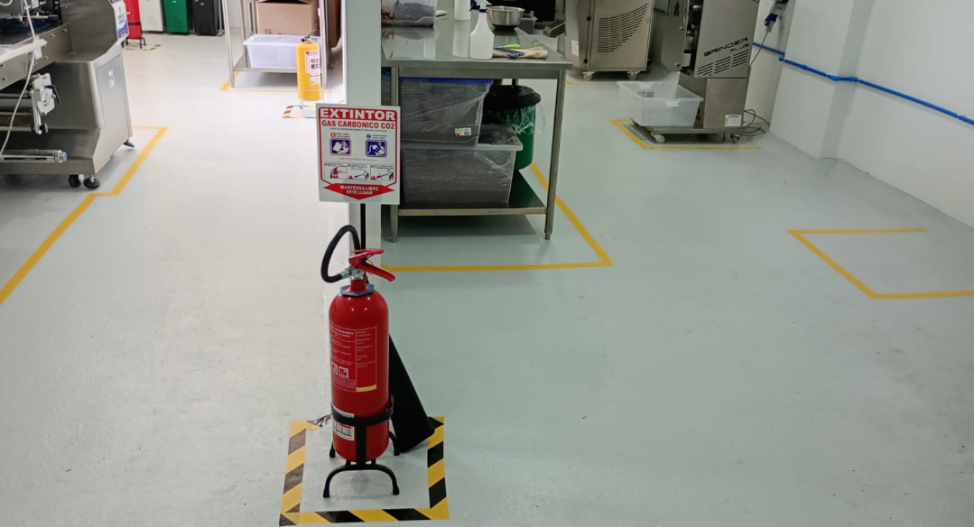  Imagen 9: Señalización y adecuación de la planta.
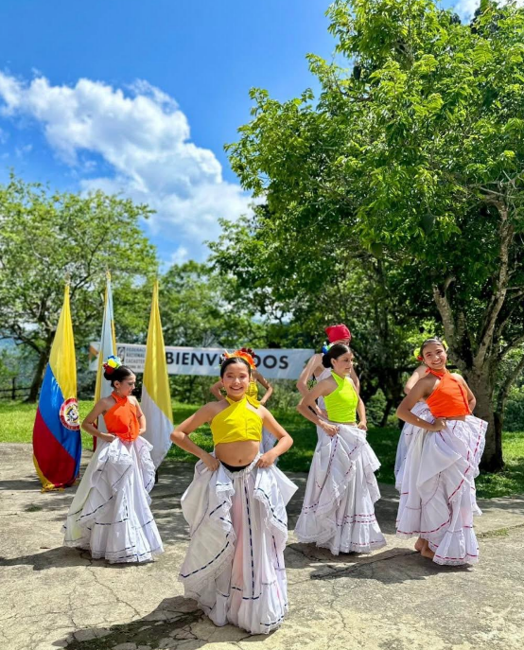  Imagen 10: Acto cultural de inauguración. | 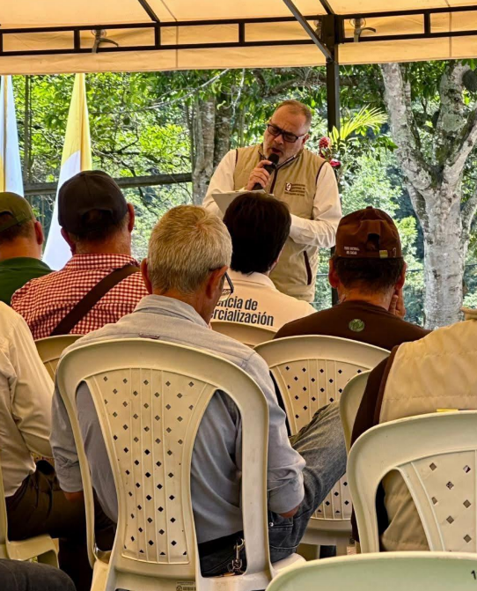  Imagen 11: Intervención gerente técnico FEDECACAO. Luis Eduardo López.
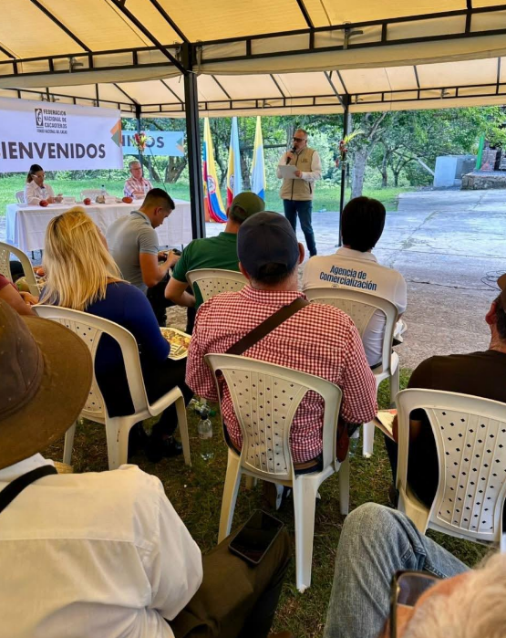  Imagen 12: Participación de las asociaciones de Cundinamarca. | 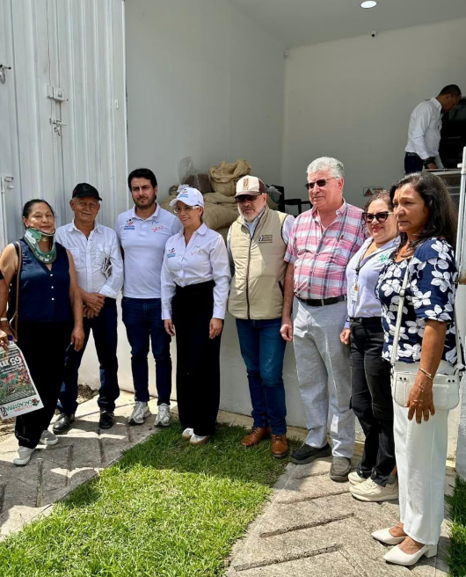  Imagen 13: Corte de cinta inaugural planta.
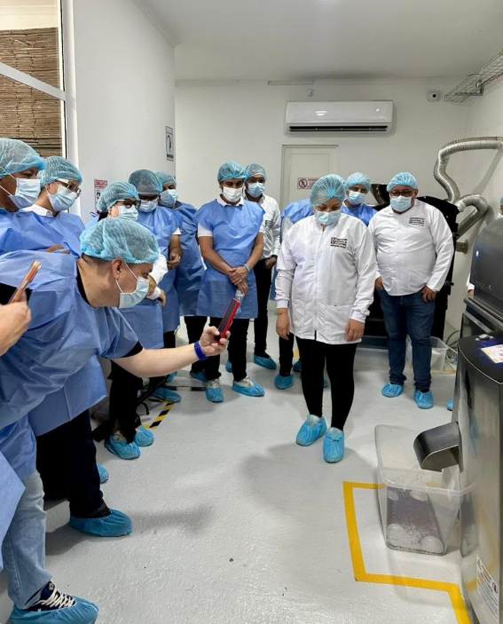  Imagen 14: Recorrido de autoridades departamentales, municipales y asociaciones. | 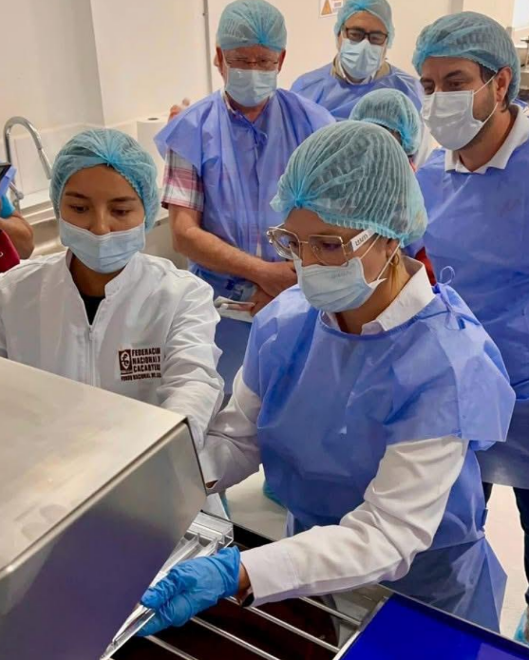  Imagen 15: Práctica demostrativa de uso de los equipos
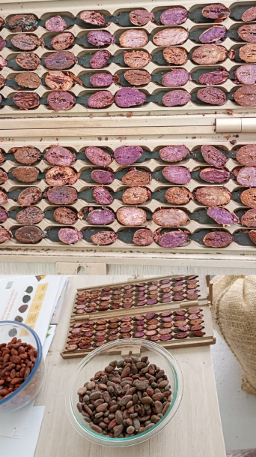  Imagen 16: Capacitación en temas de calidad en cacao en la apertura de la planta Sasaima a los productores. | 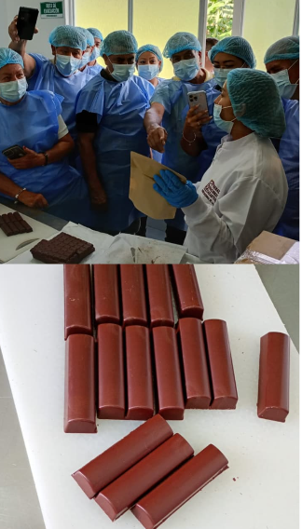  Imagen 17: Apertura y recorrido por grupos en a la: planta de Sasaima

